

Filip Gargulák, Alexandr Kurowski, Viktor Škandera, Jana Finsterlová
Odborná praxe v Řecku
26.4. - 11.5. 2022
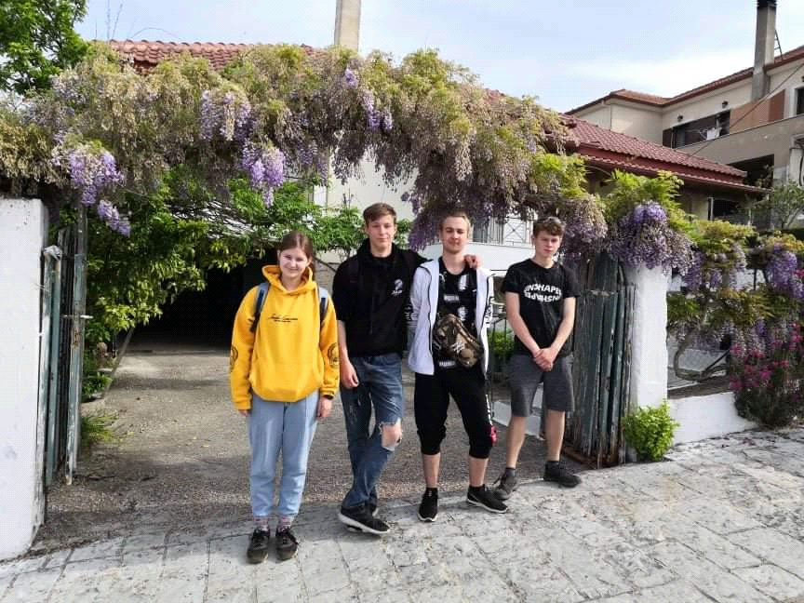

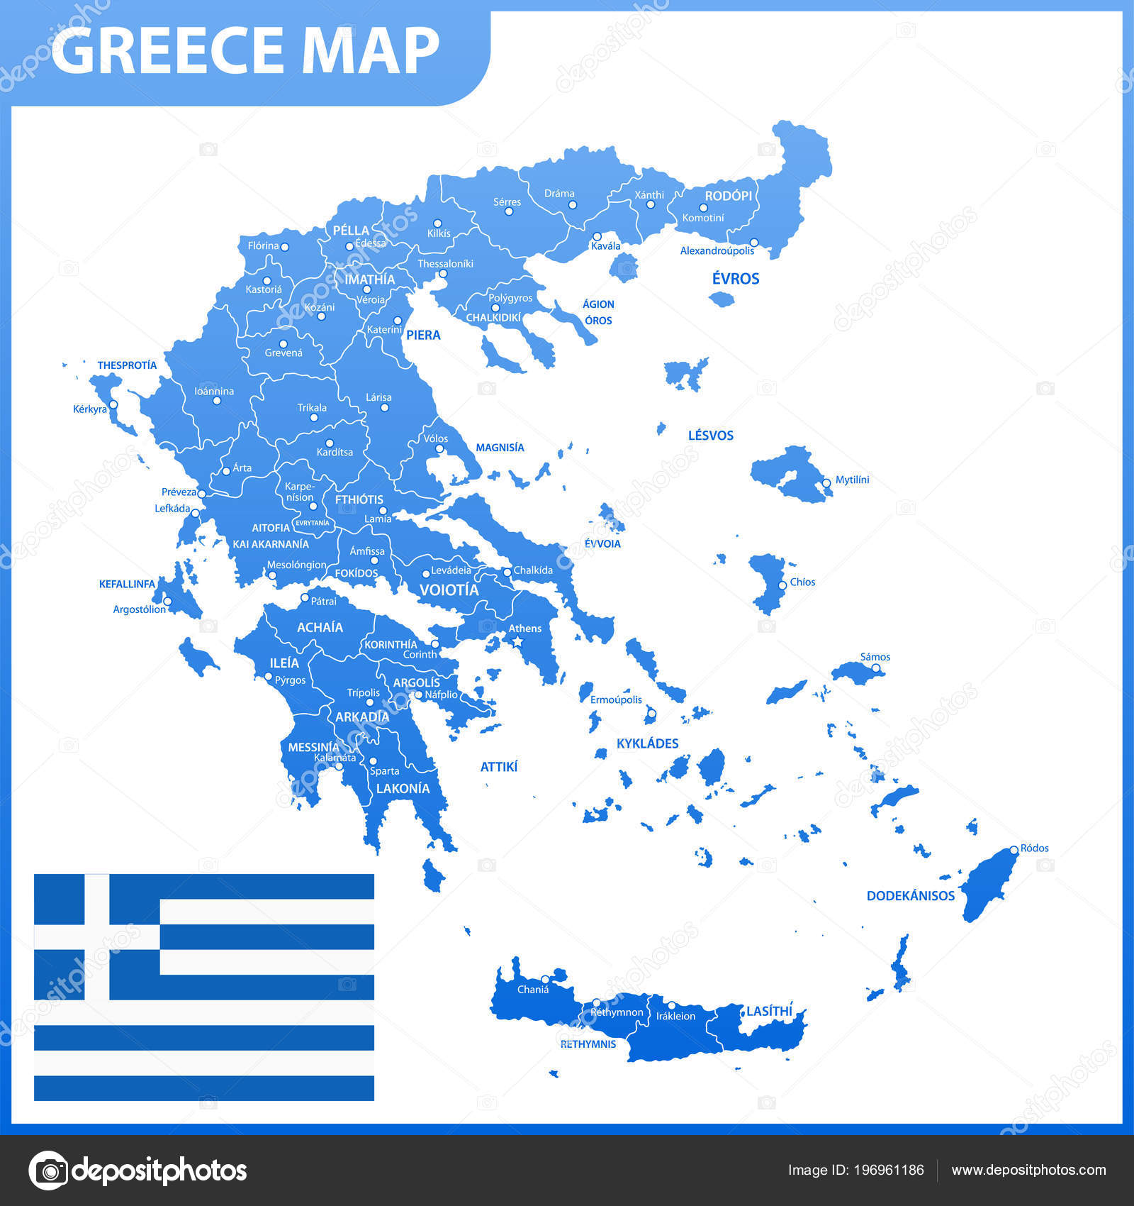

Mapa Řecka

Obsah
Charakteristika oblasti a firmy.........................................................................................................................................................3
1. den 4
2. den 5
3. den 6
4. den 8
5.den………………………………………………………………………………………………..….11
6. den.......................................................................................................................................................12
7. den 13
8. den 14
9. den 15
10. den 17
11. den 19
12. den 20
13. den………………………………………………………………………………………………….21
14.den……………………………………………………………………………………………….....22
15.den……………………………………………………………………………………………..…...23
16.den…………………………………………………………………………………………………24
Evaluace………………………………………………………………………………………………25

ŘECKO- je stát ležící v jižní Evropě – na jihu Balkánského poloostrova.
­- Rozkládá se na ostrovech v Egejském, Krétském, Thráckém, Středozemním a Jónském moři.
- 227 řeckých ostrovů je obydlených a i díky nim má Řecko
Nejdelší pobřeží Středozemního moře v Evropě a 11. nejdelší pobřeží na světě.
-Tato spjatost s mořem formovala vždy řeckou kulturu, zároveň je ale 80 procent země hornatých.
-Sousedy na pevnině jsou Albánie, Severní Makedonie, Bulharsko a Turecko.
-Hlavním a největším městem jsou Athény.
-Úředním jazykem je řečtina, a domluvíme se zde i Anglicky.
-Země má okolo 10,7 milionu obyvatel.

EPIRUS- oblast v jihovýchodní Evropě, nyní rozdělená mezi Řecko a Albánii.
-Největší město v Epiru je Ioannina, největší město v albánské části Epiru.
-Po pádu Konstantinopole během čtvrté křížové výpravy se Epirus stal centrem Epirského despotátu, jednoho z nástupnických států Byzantské říše
- Po balkánských válkách a první světové válce se stal jižní Epirus součástí Řecka, zatímco severní Epirus součástí Albánie.

Charakteristika firmy
Bio green olive oil:
Je to malá rodinná firma, která začala produkovat Bio Extra Panenský Olivový Olej ze Zelených Oliv. Organické produkty pěstují na zahradě již spoustu let. Z počátku začali jen s výrobou malého množství oleje (vždy zelený olivový olej). Podnětem k produkci tohoto druhu olivového oleje byla jeho vcelku malá nabídka na trhu.
Olivy se sklízí starým, tradičním způsobem – ručními metodami. Tímto způsobem dochází ke sběru pouze zdravých plodů. Tentýž den se přepravují olivy v jutových pytlích přímo do certifikované lisovny v blízkosti olivového háje. Zde jsou plody odborně zpracovávány, vždy při nízkých teplotách (lisování za studena při 27℃ ) a dochází k produkci tohoto jedinečného, čistého olivového oleje ze zelených oliv.

Filip Gargulák, Alexandr Kurowski, Viktor Škandera, Jana Finsterlová

1. Den

Datum : 26.4.2022
Náplň práce : Cesta do Srbska

 | Kalimera | Dobrý den
 | Kalinichta | Dobrou noc
 | Thálassa | Moře
 | Nero | Voda
 | Xenodocheio | Hotel
 | Olive | Oliva
 | Car | Auto
 | Border | Hranice
 | Sea | Moře
 | Family | Rodina

26.4 2022 Jsme odjížděli od školy po 8 hodině ranní. První zastávka byla na benzínce v česku v Břeclavi. Projeli jsme Slovenskými hranicemi, po delší době jsme zastavili v Maďarsku na občerstvení a toaletu. Celkově jsme zastavili v Maďarsku dvakrát, po cestě do Srbska jsme zahlédli Mandelíka Hajního, což je vzácný pták, kterého není možné v České republice zahlédnout. Zastavili jsme se kousek za hranicemi od Srbska, kde jsme natankovali. Po cestě do Řecka jsme se ubytovali v hotelu Predejane. Kde jsme přečkali noc, pokoje byli po dvou, kde jsme šli hned spát.
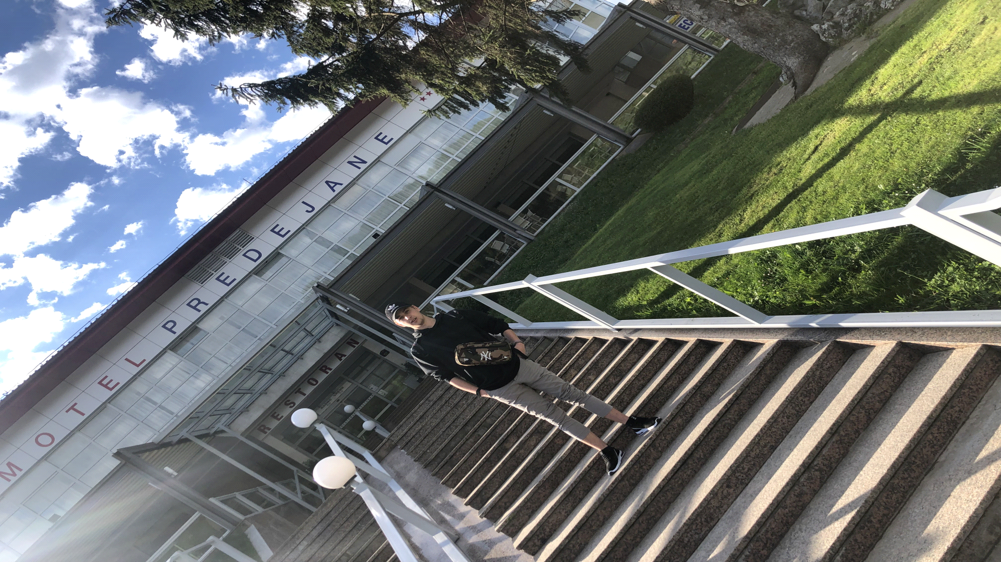

Filip Gargulák, Alexandr Kurowski, Viktor Škandera, Jana Finsterlová
2. den

Datum: 27.4.2022
Náplň práce: Přespávání v Srbsku a příjezd do Prevezi na hotel
Nová slovní zásoba:
 | Roúcha | Oblečení
 | Epipla | Nábytek
 | Estiatorio | Restaurace
 | Fýsi | Příroda
 | Ton zoon | Zvířata
 | Culture | Kultura
 | Moutains | Hory
 | Transport | Doprava
 | Port | Přístav
 | Coast | Pobřeží

Stávali jsme o půl sedmé, v sedm byla snídaně, kterou jsme měli objednanou na sedm hodin. Na snídani jsme dostali omeletu, ve které byly vajíčka, šunka a dostali jsme bochník chleba. Po snídani jsme se přemístili k autům a vydali jsme se na cestu do Prevezy. Po cestě do Prevezy jsme viděli krásné hory, které se nachází v Srbsku a Severní Makedonii. Než jsme se dostali do Prevezy, projeli jsme zhruba padesát tunelů. Na hotel jsme přijeli okolo čtvrté hodiny odpolední. První zastávka v Řecku byla na pláži Monolity, všichni vyzkoušeli jaká je voda. Po nějaké době jsme se všichni odebrali k autům a jeli jsme se ubytovat na hotel Alexandros. Po té co jsme přijeli na hotel, jsme se začali pomalu ubytovat.
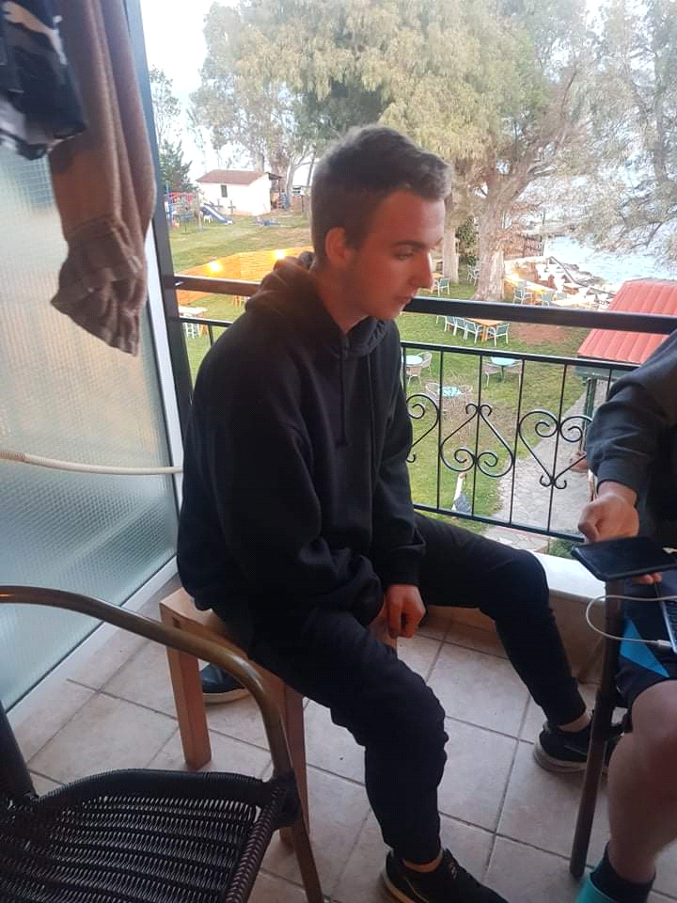

Filip Gargulák, Alexandr Kurowski, Viktor Škandera, Jana Finsterlová

3. den

Datum: 28.4.2022
Náplň práce: chytání hmyzu, uklízení muzea, plení plevelů
Volnočasové aktivity: Procházka do města, hraní her, prohlídka okolí a aktivity u moře
Nová slovní zásoba:
 | Kréas | Maso
 | Lachaniká | Zelenina
 | Perpatiste | Procházka
 | Chrimata | Peníze
 | Dásos | Les
 | Pier | Molo
 | Shrimp | Kreveta
 | Seafood | Mořské plody
 | Weed | Plevel
 | Palm | Palma

Na snídani jsme dostali chleba obložený salámem, sýrem a nějaké ovesné vločky s mlékem. Odjezd od hotelu byl v devět hodin, první zastávka byla na kopci Neochori nad muzeem. Udělali jsme si krátkou procházku na vyvýšených místech, udělali jsme si menší průzkum Řecké přírody a dostali jsme spoustu nových vědomostí a informací o místní fauně a floře. Pomohli jsme s údržbou muzea, které vlastní jeden z řidičů z naší posádky. Viděli jsme, expozici zvířat žijících po celém Řecku, zajímavé druhy zvířat, které jen tak nikde neuvidíme. Odpoledne jsme šli pracovat do olivového sadu. Naším úkolem bylo zbavit sad plevelů, něco jsme dělali ručně něco pomocí techniky, křovinořezů, sekaček. Kolem sedmé jsme odjeli na večeři. Na večeři jsme vyzkoušeli některé mořské plody, některým chutnaly mořské plody a některým ne.

Město Preveza
Počet obyvatel: 19 042 ( 2011)
Rozloha: 668km²
Vzdálenost od ČR: 1794km
Založení: 290 př.n.lt.
Historie Prevezy: konala 28. září 1538 námořní bitva u Prevezy, v níž Osmanská říše porazila Svatou ligu.
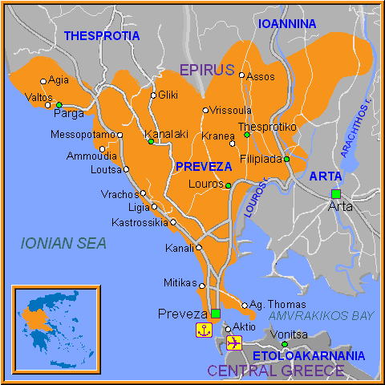

Filip Gargulák, Alexandr Kurowski, Viktor Škandera, Jana Finsterlová

4. den

Datum: 29.4.2022
Náplň práce: Práce ve skleníku ( plení okurek )
Nové informace z oboru: Růst okurek: sklizeň okurek 12 týdnů po výsevu, listový salát roste 10-11 týdnů po výsevu
Volnočasové aktivity: Procházka do města, poznávání Řeckou kulturu
Nová slovní zásoba:
 |  | Karpos | Ovoce
 |  | Ploio | Lod´
 |  | Alieía | Rybaření
 |  | poli | Město
 |  | Choros | Tanec
 |  | Museum | Muzeum
 |  | Grilling | Grilování
 |  | Religion | Náboženství
 |  | Island | Ostrov
 | Language |  | Jazyk

Olivovník
Přes 40 druhů jsou rozšířeny od Afriky, Jižní Evropy, Asii až po Australii
Čeled: olivovníkovité (Oleaceae)
Věk: dožívájí se až 2500 let
Říše: rostliny (Plantae)
Podříše: cévnaté rostliny (Tracheobionta)
Oddělení: krytosemenné (Magnoliophyta)
Třída: vyšší dvouděložné (Rosopsida)
Řád: hluchavkotvaré (Lamiales)

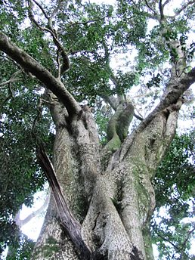

V pátek naše skupina šla pracovat do skleníku, kde jsme pleli okurky ve skleníku. Skleník byl dost zarostlý, a každý z nás dokázal do čista vyplet jednu lajnu okurek, která měřila asi padesát metrú. Na oběd si mohl každý z nás vybrat co chtěl. Poté jsme šli prozkoumat město Preveza. Ve měste jsme si udělali menší nákup na večer, aby jsme si mohli udělat palačinky. Nakoupili jsme si suroviny a mezi tyhle suroviny patřily jahody, nutela a šlehačka. Na večeři nám udělali dospělí na ohni grilované kuře a kůzle, které bylo dobré, ale stejnak jsme se nejvíce těšily na ty palačinky.

Filip Gargulák, Alexandr Kurowski, Viktor Škandera, Jana Finsterlová

5. den

Datum: 31.4 2022
Nové informace z oboru: teréní přírodovědné laborky a údržba sadu
Doprovodný program: Dělání deníku praxe
Nová slovní zásoba:
 | mýdia | mušle
 | thermokípio | skleník
 | pediás | nížiny
 | kairós | počasí
 | kymatistá | vlny
 | terrace | terasa
 | sepia bone | sepiová kost
 | corals | korály
 | view | výhled
 | tool | nářadí

V devět hodin rano jsme odjížděli na prohlídku okolních měst, prozkoumali jsme některé mista okolo Prevezy. První zastávka byla v Nekromanteiontě, tohle místo je známé hlavně kvůli promluvě s mrtvými. Na tomhle místě jsme navštívili hodně historických památek. Kromě památek tam byla i Želva Hermanova, druhá zastávka byla na kopci Pandosie je to nově objevený archelogický pozemek, kde se nacházel Pyrrhos, který byl nejvážnější soupeř Římanů. Třetí zastávka byla na místě Souli, kde jsme se podívali na krasný vodopád a zašli jsme si na jídlo, bylo nám řečeno, že to je místní specialita. Odpoledne jsme šli do olivového sadu, který jsme uklízeli. Zbavovali sad klacků , které byli nařezány při jarním proklestění korun olivovníku. Někteří připravovali pozemek k výsadbě okurek, rajčat a melounů.
Práce končila o půl sedmé a pak jsme jeli na večeři.

Filip Gargulák, Alexandr Kurowski, Viktor Škandera, Jana Finsterlová
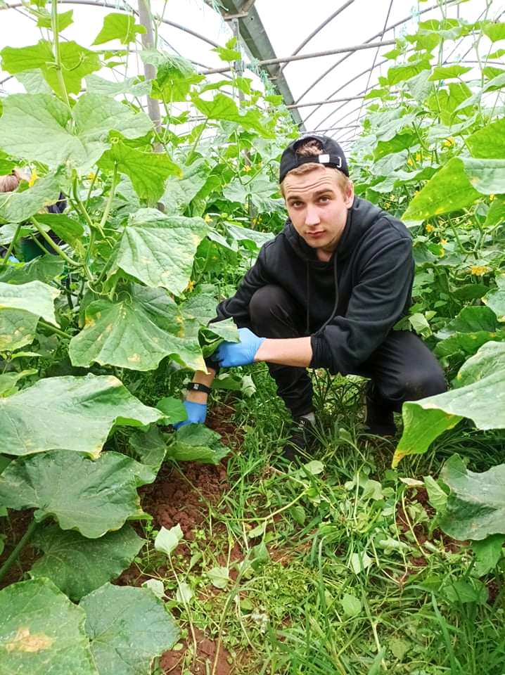
6. den

Datum: 1.5 .2022
Náplň práce: sběr bylin
Nové informace z oboru: vysvětlení lečivých účinků a poznávaní rostlin
Doprovodný program: pletení věnců
Nová slovní zásoba:
 | fyta | rostliny
 | stefáni | věnec
 | pléximo | pletení
 | chamomíli | heřmánek
 | paparoúnes | vlčí mák
 | air conditioner | klimatizace
 | climate | podnebí
 | scorpio | štír
 | centipede | stožka
 | insect | hmyz

Paní učitelka Radka nám vysvětlila žádoucí a nežádoucí účinky u některých rostlin a ukázala nám nové druhy rostlin, které se používají v medicíně nebo na výrobu voňavek. Paní učitelka Radka nám řekla nějaké informace o pálení čarodějnic, dříve tento svátek znamenal den plodnosti. Paní Eleni nás naučila vití věnců, řekla nám zajímavé informace o svátku, který se tento den slaví po celém Řecku.Pak jsme sbírali byliny -heřmánek, cistus, šalvěj,
rozmarýn a trhali jsme růžové a pomerančové květy. Večer se dělal z květů hydrolát.
Odpoledne nás pan průvodce Kuba vzal na pláž a ukázal nebo spíše řekl, které všechny druhy zvěře tady najdeme na pláži u hotelu.

Filip Gargulák, Alexandr Kurowski, Viktor Škandera, Jana Finsterlová
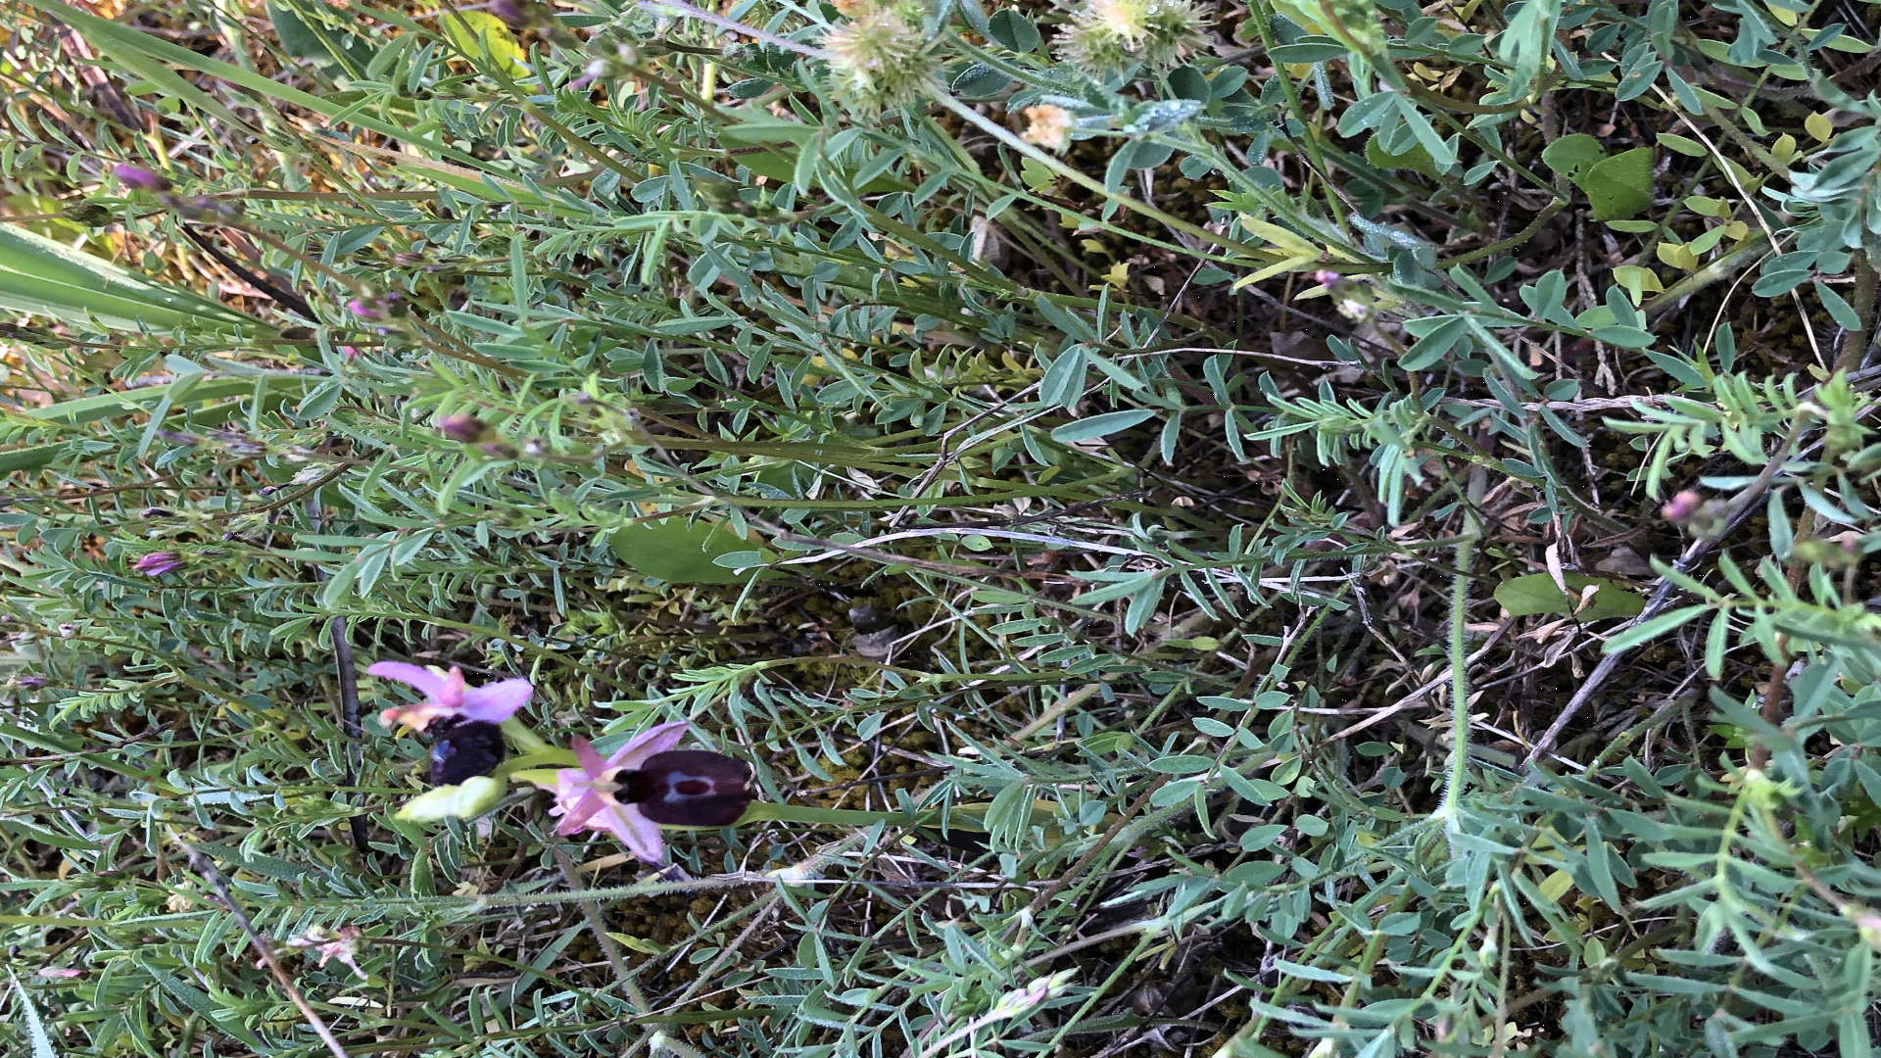

7. den
Datum: 2.5 .2022
Náplň práce: Osekávání a starání se o olivový sad
Nové informace z oboru: Vysvětlení a stříhání olivových stromů
Doprovodný program: Zkoušení sladkých řeckých specialit
Nová slovní zásoba:
 | glýka | sladkost
 | balkóni | balkón
 | epidórpio | dezert
 | ámmos | písek
 | paidikí chará | hřiště
 | candy | sladkost
 | balcony | balkón
 | desert | dezert
 | sand | písek
 | playground | hřiště

Po překrásném probuzení a vynikající snídani jsme se shromáždili a jeli za panem Panosem, aby jsme mohli jít sekat se strunovou sekačkou trávu vyrostlou okolo olivových stromů, mezi sekáním někteří byli sbírat spadlé a suché větve. Poté co si nás odvezla paní Eleni, jsme jeli zpátky k hotelu, kde jsme se šly převléct z pracovního oblečení a poté převlékli do slušného oblečení, které jsme si mohli vzít do restaurace, kam jsme jeli na oběd, který se skládal z gyros, které nám velice chutnalo, avšak to nemělo na to co nás čekalo potom, protože nás paní učitelka vzala do cukrárny se zákusky.

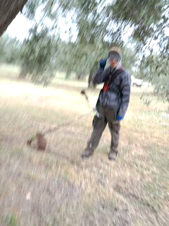
Filip Gargulák, Alexandr Kurowski, Viktor Škandera, Jana
8. den
Datum: 3.5 .2022
Náplň práce: Sázení červené řepy a odplevelování okurek
Nové informace z oboru: Šířka sadby a důlku (cm na cm)
Doprovodný program: Výlet na ostrov Lefkáda a návštěva oblázkové pláže
Volnočasové aktivity: Lov mořských živočichů a nákupování suvenýrů
Nová slovní zásoba:
 | delfínia | Delfiní
 | istiofora | Plachetnice
 | psaromezédes | rybářské pochoutky
 | ichthyotrofeía | rybí farmy
 | navágio | ztroskotaná loď
 | fishing rod | rybářský prut
 | water shoes | boty do vody
 | fishing net | rybářská síť
 | clam | škeble
 | shells | mušle

Vzbudili jsme se při krásném sluníčku, které nám dodalo sílu jít na praxi, po skvělé snídani jsme se šli převléct a nasednout do autobusu, aby jsme se dostali na družstvo, kde se pěstuje zelenina ve skleníku a na poli. Ve skleníku se tam pěstují například okurky, rajčata, saláty, pórek, fazole... Náplň naší práce bylo odplevelovat okurky ve skleníku, kde každý dostal vlastní řádek, o který se musel postarat, aby záhony byly bez plevele. Tuhle práci jsme dělali do přestávky na, kterou jsme dostaly obložené chleby rajčetem, okurkou, kečupem, sýrem a šunkou, po této svačině jsme šli sázet červenou řepu na pole do řádků. Odpoledne jsme jeli autobusem na ostrov Lefkáda, kde jsme si mohli zakoupit suvenýry a sladkosti , jakmile jsme skončili s nakupováním tak jsme jeli na oblázkovou pláž, kde jsme si mohli i zaplavat v moři ,po takovém úžasně prožitém dni jsme jeli zpátky do hotelu.

Filip Gargulák, Alexandr Kurowski, Viktor Škandera, Jana Finsterlová
9. den

Datum: 4.5 .2022
Náplň práce : plení ve skleníků
Doprovodný program: Jízda lodí, pozorování delfínů a ukázka dělání sladkého na lžičku
Nová slovní zásoba:
 | sorts |  |  | kraťasy
 | magió |  |  | plavky
 | aerodromio |  |  | letiště
 | planktón |  |  | plankton
 | sáltsa |  |  | omáčka
 |  | drink | nápoj
 |  | beam | trámy
 |  | firefly | světluška
 |  | railing | zábradlí
 |  | mast | stožár

Tento den jsme byly probuzeni budíky a připravily na dnešní práci, která byla ohledně plení plevele ve sklenících. Po práci jsme se okoupali a šli se připravit na jízdu lodí, kterou řídil sympatický kapitán, který byl velice milý a komunikativní, kromě pana kapitána tam byla i jeho pomocnice, která tam pracovala jako průvodce a všechno nám tam řekla o moři, delfínech a ostrovech okolo, byla dokonce tak milá, že nám to všechno řekla v angličtině tudíž ti bystřejší z nás to mohly překládat. Jako jedna z hlavních atrakcí bylo vábení delfínů, které bylo učiněno hlasitými zvuky například zpíváním, ječením nebo tleskáním, k našemu údivu to fungovalo a delfíni doopravdy doplavaly a začali se předvádět. Další naše zastávka byla v rádoby továrně na sladké na lžičku, což jsou marmelády a podobné výrobky z ovoce a zeleniny.
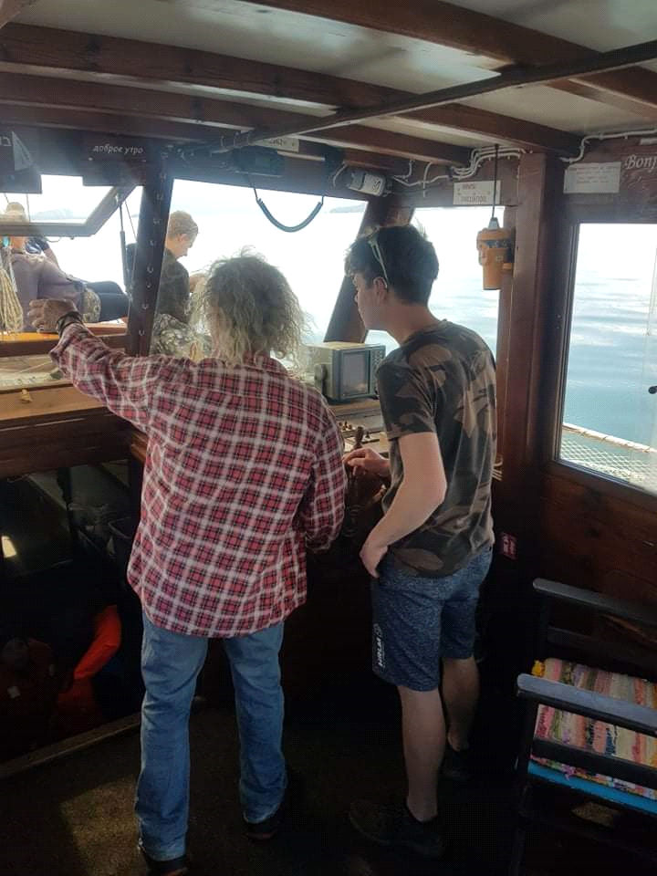

Filip Gargulák, Alexandr Kurowski, Viktor Škandera, Jana Finsterlová
10. den

Datum: 5.5 .2022
Náplň práce: výlet do hor
Doprovodný program: Procházka po přírodě, horách
Nová slovní zásoba:
 | Vouná | Hory
 | Thea | Výhled
 | Tropos | Cesta
 | Katáthlipsi | Propadlia
 | Despoinída | Propast
 |  |  | Moutains | Hory
 |  |  | View | Výhled
 |  |  | Road | Cesta
 |  |  | Depression | Propadlina
 |  |  | Miss | Propast

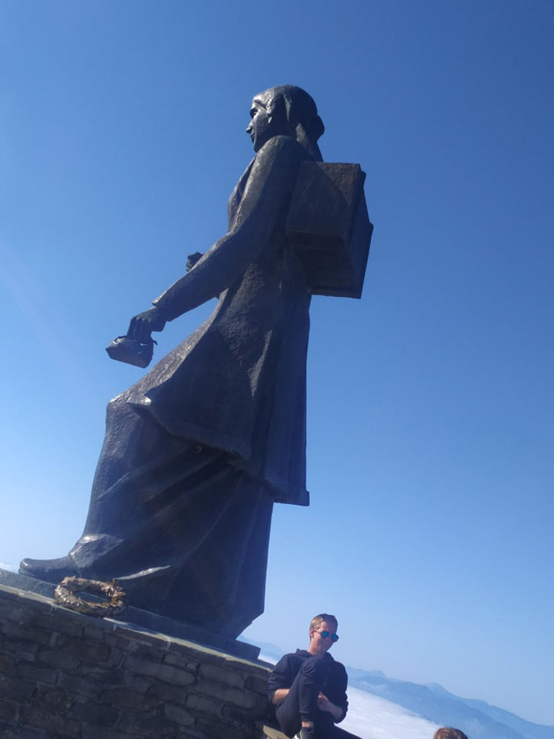
Dneska jsme jeli na celodenní výlet do hor, kde jsme se dozvěděli více o řecké historii a navštívili jsme různé památky Řecka. Před večeří jsme šli do rodinného podniku, kde jsme se dozvěděli něco o výrobě ouza, což je drink, který se podává většinou ke slaným pokrmům a většinou ke slávkám. V téhle zemi je to jejich ´´ národní ´´ alkoholický nápoj. Dále nám říkali jejich postupy, jak to vyrábí ,přímo tahle rodinná firma, jak se to vyrábí různě po světě a něco o historii výroby. Dostali jsme také prostor na otázky, mohli jsme si mohli koupit suvenýry domů. Na konci exkurze jsme dostali rozchod po noční Preveze.

Filip Gargulák, Alexandr Kurowski, Viktor Škandera, Jana Finsterlová

11. den

Datum: 6.5 .2022

Náplň práce: Práce ve skleníku
Nové informace z oboru: Dozvěděli jsme se něco nového o historii
Doprovodný program: Úklizení pokojů, dělání DP
Nová slovní zásoba:

Dneska naše skupina měla snídaňovou službu, takže jsme museli vstávat 06:30 ráno aby jsme mohli začíst snídani co nejdříve, protože jsme museli brzo začít pracovat ve skleníku a v sadech. Po těžké práci jsme byli na obědě kde nám vybrali učitelé pizzu a dostali jsme každý do své dvojce čistou pitnou vodu k jídlu. Po jídle jsme jeli na výlet do hor kde jsme se seznámili s novými historickými památky za doby války, řekli nám pár zajímavých informací okolo památníků, který vyjadřuje smrt žen, dívek, dětí, kteří utíkali do hor před nájezdy Turků, kteří žili v Řecku, Denis nám pověděl dvě teorie okolo smrti osob, jak si ženy svázaly vlasy a skočily dolů. Druhá teorie je, že rodiny bez mužů skákali z útesu, aby byli posledních pár minut spolu.

.Filip Gargulák, Alexandr Kurowski, Viktor Škandera, Jana Finsterlová
12. den
Datum: 7.5.2022
Náplň práce: Vykopávání kanálu (svejlu) v olivovém sadě
Doprovodný program: Pobyt na pláži
Volnočasové aktivity: Dodělávání deníků, procházka po městě
Nová slovní zásoba:
 | Kanáli - Kanál |  | kanál
 | Trýpa - Otvor |  | otvor
 | Ftyári - Rýč |  | rýč
 | Skapáni - Motyka |  | motyka
 | Mánika - Hadice |  | hadice
 |  | Canal - Kanál
 |  | Hole - Otvor
 |  | Spade - Rýč
 |  | Hoe - Motyka
 |  | Hose - Hadice

Po vydatné snídani jsme šli na nástup před hotelem, kde si nás odvezl pan řidič Toníček k olivovému sadu, který vlastní pan Panos a paní Eleni Andronikidu, jelikož tam zarostly kanály mezi stromy sloužící k uskladnění vody a jejímu rozdělení mezi kořeny stromů, tyto kanály musel pan Panos osekat motorovou strunovou sekačkou, aby jsme my mohly osekat trsy trav, které zakořenily uvnitř kanálů a byly by velikou přítěží při funkčnosti kanálu. Tyto svejly jsme prohlubovali rýčem a lopatou. A dále jsme připravovali záhony na výsadbu melounů a rajčat.
Po splnění naších povinností na pokoji jsme si sbalili důležité věci a jeli k moři se osvěžit chladnou vodou, jakmile jsme se osvěžili tak jsme jeli na hotel, kde jsme si oddychli a pokecali s ostatními kamarády. Když jsme dostali informace ohledně lokace naší večeře tak jsme se slušně oblékli a šli na večeři do restaurace, kterou vlastní turek Hasan a jako pokrm jsme dostaly mussaku, což je jídlo podobné lazaním, akorát, že místo těstoviny tam je lilek.

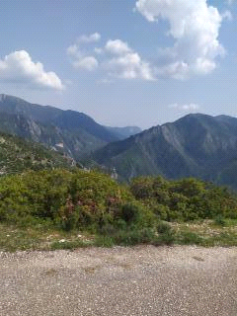
Filip Gargulák, Alexandr Kurowski, Viktor Škandera, Jana Finsterlová
13. den

Datum: 8.5.2022
Náplň práce: Práce ve skleníku a dokopávání kanálu v olivovém sadě
Doprovodný program: Úklid na hotelu a grilovačka u Eleni
Nová slovní zásoba:
Kréas |  | Maso
Chylós |  | Kaše
Psino sta karvouna |  | Gril
Melitzána |  | Lilek
Álas |  | Sůl
 | Meat
 | Porridge
 | Grill
 | Eggplant
 | Salt

Ráno byla zima, protože večer foukalo a kvůli toho jsme se vyspali hůře než normálně. Po snídani jsme se oblékli a šli na sraz u aut, kde nás odvezl řidič Toníček. Jeli jsme na praxi do skleníku, který vlastní řek Fathouras, řekl nám co pěstuje: brambory, rajčata , papriky. Nyní pěstuje převážně rajčata tady je pěstují do prosince. Po prosinci začíná sezóna brambor. Každý rok je na pozemku ve skleníku jiný druh rostlin nebo to nechají ležet ladem .Mimo skleníku vlastni i ornou půdu, na které mají v tomto roce nasetý vlčí mák a lilek, Za jeden rok vyprodukují 600 tisíc sazenic vodního melounu, saláty okurky, kromě zeleniny pěstuji i bylinky: bazalku ,tymián. citronový tymián . Pán Fathouras vlastní 20 malých skleníku a 3 velké skleníky. Ve skleníku jsme sadily rajčata a papriky. Protože nám zbyl čas jeli jsme ještě makat k panu Panosovi, tam jsem dokončili práci, kde potřeboval vykopat odvodňovací kanál mezi olivovníky. Po práci jsme na hotelu začali pomalu uklízet náš pokoj, aby jsme toho neměli moc na druhý den.

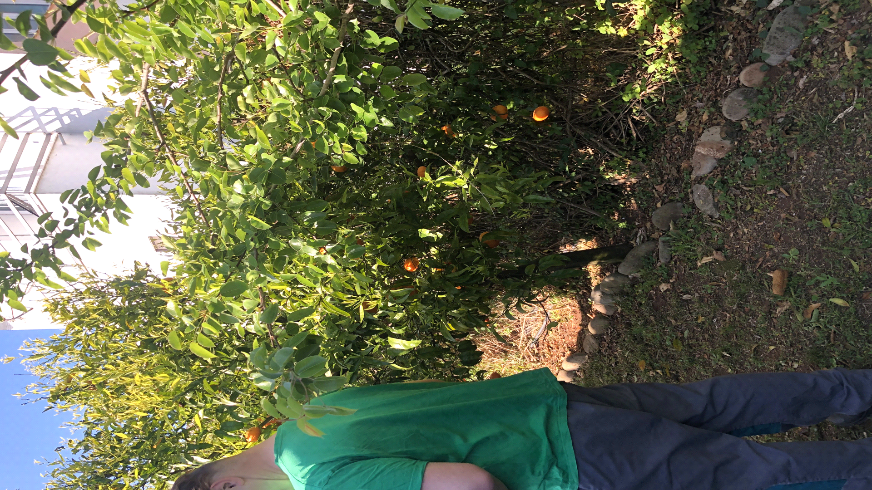

Filip Gargulák, Alexandr Kurowski, Viktor Škandera, Jana Finsterlová
14. den

Datum: 9.5.2022
Náplň práce: Pletí plevele pod rajčaty, lilkem a fazolemi
Volnočasové aktivity: Plavání v moři a opalování
Nová slovní zásoba:
 | Fasóle | Fazole
 | Alouminócharto | Folie
 | Traktér | Traktor
 | Skoiní | Provaz
 | Grammí | Řádek
 | Beans | Fazole
 | Foil | Folie
 | Tractor | Traktor
 | Rope | Provaz
 | Line | Řádek

Dneska po vydatné snídani, nás odvezli řidiči do skleníku . Před skleníky si nás převzal majitel pozemku. Dal nám první práci , která byla pletí rajčat to jsme měli hotové za chvilku ,k vůli toho že tam bylo málo řádku rajčat pro hodně lidi. Po dokončení pletí u rajčat nás poslal plít lilek po vypletí lilku nás zavedl do skleníku, kde rostou fazole a ty potřeboval vyplít, tam jsme toho moc neudělali, protože bylo moc hodin a čekal na nás řidič, protože jsme měli oběd . Po vydatném obědě nás odvezli na pláž, kde někteří šli do vody a nebo se opalovali na kamenité pláži . Na hotelu, už všichni začali uklízet pokoje a balit si věci na zítra, aby se mohlo co nejdřív z hotelu odjet.

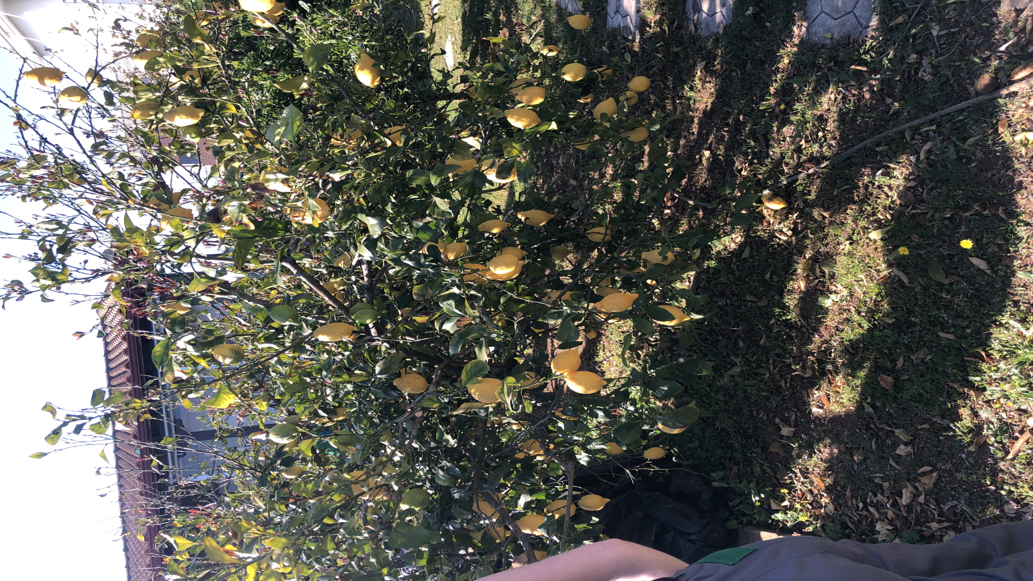

Filip Gargulák, Alexandr Kurowski, Viktor Škandera, Jana Finsterlová
15. den
Datum: 10.5.2022
Náplň práce: cesta domů a výlet na Meteoru a Verginu
Nová slovní zásoba:
 | Odos tacheías kykloforías | Dálnice
 | Katiforikos | Sjezd
 | Enkýklios | Kruháč
 | Tropos | Cesta
 | Diakopí | Přestávka
 | Expressway | Dálnice
 | Downhill | Sjezd
 | Roundabout | Kruhový objezd
 | Road | Cesta
 | Break | Přestávka
FILM Řek Zorba
je americký film z roku 1964. Film byl natočen podle stejnojmenné novely řeckého spisovatele Nikose Kazantzakise a vychází ze skutečné události. Režisérem filmu byl Kyperský Řek Michalis Kakojannis, hudbu složil Mikis Theodorakis. Film ve vtipném podání charakterizuje typickou řeckou povahu, kterou ztělesňuje právě hlavní postava snímku Alexis Zorbas.

Ráno v 8:00 byl sraz na snídani a v 8:30 byl sraz u aut kde jsme dali bagáž do kufru. V 9:00 byl odjezd do muzea se jménem Neochori, kde jsme strávili nějakou dobu. Dozvěděli jsme se něco o zvířatech a o hodně vzácných druzích. Další zastávka byla Srbsko, motel Predejane, kde jsme strávili noc. Ráno 11.května byla snídaně v 6.00 ráno a po snídani byl odjezd do Maďarska, kde jsme měli oběd a kde jsme také tankovali .

16. den
Datum:
Náplň práce: Cesta domů- příjezd

